MAJ 2017
poniedziałek | wtorek | środa | czwartek | piątek | sobota | niedziela
1  ŚWIĘTO PRACY Józefa, Filipa | 2  DZIEŃ FLAGI Zygmunta | 3  ŚWIĘTO KONST Marii, Marioli | 4  Moniki, Floriana | 5  Ireny, Waldemara | 6  Filipa, Judyty | 7  Ludmiły, Benedykta
8  Stanisława, Wiktora | 9  Grzegorza, Bożydara | 10  Antoniny, Izydora | 11  Igi, Ignacego | 12  Joanny, Dominika | 13  Serwacego, Roberta | 14  Bonifacego, Dobiesława
15  ZOFII, Izydora | 16  Andrzeja, Małgorzaty | 17  Brunona, Weroniki | 18  Feliksa, Eryka | 19  Piotra, Mikołaja | 20  Bernardyna, Bazylego | 21  Wiktora, Tymoteusza
22  Heleny, Rity | 23  Iwony, Jana | 24  Joanny, Zuzanny | 25  Urbana, Grzegorza | 26  DZIEŃ MATKI Pauliny, Filipa | 27  Jana, Juliana | 28  Justyny, Jaromira
29  Magdaleny, Teodozji | 30  Feliksa, Ferdynanda | 31  Anieli, Petroneli

GDAŃSKA ARCHITEKTURA SAKRALNA
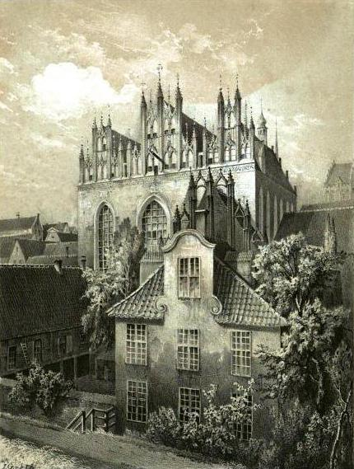 | 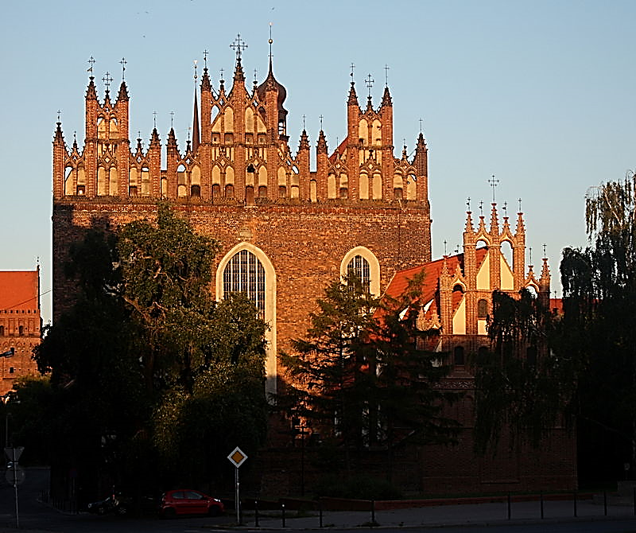
KOŚCIÓŁ św. TRÓJCY
Późnogotycki, wzniesiony na Starym Przedmieściu ok 1419 r. (LASTADIA). Charakterystyczne schodkowe szczyty, niewielkie wieże, trzynawowy, pięcioprzęsłowy na planie nieregularnego prostokąta. Po reformie w 1872 r. stał się siedzibą Muzeum Miejskiego. (zdj. arch. – Julius Greth, Rudolph Genee; zdj. aktual. - Ludwig Schneider, prace wł.)

